Муниципальное бюджетное дошкольное образовательное учреждение «Солгонский детский сад»

Информационно-творческий проект для детей старшей и подготовительной группы
«8 Марта - международный женский день»

Составила: Л.Н. Ерченко
музыкальный руководитель

с. Солгон, 2020 г.
Актуальность проекта
В современном мире гендерное воспитание детей уходит на задний план. Это связано с часто сталкиваемой проблемой - воспитание детей в неполноценных семьях или в семье такая атмосфера, что ребенок не видит положительных взаимоотношений мужчины и женщин. Поэтому расширение гендерного представления у дошкольников становится одной из важных задач при посещении ребенком ДОУ. Из выше сказанного можно сделать вывод, что формирование у мальчиков представлений о том, что мужчина должен внимательно и уважительно, относится к женщинам, становится актуальным.
Анализируя выше сказанное, подвело к созданию проекта направленное на формирования бережного и чуткого отношения к самым близким людям, к потребности радовать добрыми делами, а так же в преддверии праздника 8 марта.
Мы привыкли принимать существующие праздники как само собой разумеющееся, если есть праздник, значит, нужно его отмечать, поздравлять, дарить подарки. При подготовке детей к празднику возник вопрос: «Откуда пришел праздник? Почему именно 8 Марта стал международным женским днем?». Возникла идея провести подготовку к празднику в ходе осуществления проекта «8 Марта – международный женский день», познакомить детей с историей возникновения праздника и подготовить с детьми для милых мамочек помимо индивидуальных открыток мамам и бабушкам ещё и коллективную поздравительную открытку «Нашим мамочкам».

Цель проекта:
Формирование представления о Международном женском дне; воспитание уважительного бережного отношения к женщинам, любви к самым близким людям – маме и бабушке; Формирование потребности радовать их добрыми делами, привлечь к изготовлению подарков для женщин.

Задачи проекта:
для детей:
Образовательные:
- расширить представление детей о празднике 8 марта;
- учить детей рассуждать;
- формировать умение выразительно читать стихи о мамах, бабушках, инсценировать эпизод стихотворения;
- обогащать и расширять словарный запас детей.
Развивающие:
- развивать умения применять свои знания в беседе, добиваться связных высказываний;
- развивать у детей образное мышление, фантазию, творческие способности;
- развивать коммуникабельность и умение общаться со сверстниками и взрослыми людьми в разных ситуациях;
Воспитательные:
- воспитывать чувство дружбы и коллективизма, уважение к женщинам, девочкам.
- воспитывать культуру речи.
для родителей:
- создавать в семье благоприятные условия для развития ребенка, с учетом опыта детей приобретенного в детском саду.
для педагогов:
- развивать и активизировать творческий потенциал ребенка;
- показать родителям знания и умения детей, приобретенные в ходе реализации проекта.

Участники проекта: дети старшей и подготовительной группы, родители, воспитатели, музыкальный руководитель.

Тип проекта: информационно - творческий.
По количеству участников: групповой.
По продолжительности: краткосрочный.
Сроки проведения: 02.03 - 06.03.2020 г.

Ожидаемые результаты по проекту:
Для детей:
- развитие интереса детей к празднику 8 марта;
- закрепление умения применять свои знания в беседе, связных высказываниях;
- воспитание чувства дружбы и коллективизма;
- получить эмоциональный отклик от своей работы.
Для родителей:
- содержательно проведённое с ребёнком время, желание принимать участие в совместных мероприятиях, общие интересы;
- рост уровня информированности родителей о деятельности ДОУ.

Этапы реализации проекта:
1 этап Подготовительный:
- вызвать интерес детей и родителей к выбранной теме проекта;
- выявление уровня знаний детей о празднике 8 Марта;
- определение цели, задач, содержания проекта;
- подготовка необходимой информации, подбор материалов для образовательной деятельности, атрибутов для сюжетно-ролевых игр, материала для дидактических игр. Подбор художественной литературы: стихов, рассказов, сказок, загадок, пословиц, поговорок о мамах и бабушках;
- рекомендации родителям по воспитанию девочек и мальчиков (прил. 1);
- консультация для родителей: «История возникновения праздника 8 марта» (прил. 2);
- подбор наглядно-дидактического материала.
2 этап Основной:
- реализация плана проекта с детьми, родителями, педагогами;
- рассматривание иллюстраций по теме проекта;
- чтение и рассказывание произведений по теме проекта;
- беседа с детьми «Моя мама», «Золотые руки»;
- проведение настольно-печатных, дидактических, пальчиковых игр (прил. 3);
- ООД по речевому развитию «8 марта» (прил. 4);
- рисование на тему: «Портрет любимой мамы»;
- отгадывание загадок на тему «Мамины помощники» (прил. 5);
- аппликации «Открытка для мамы»;
- коллективная работа «Подарок для мамочки»;
- разучивание песен о маме и бабушке;
- разучивание и исполнение танцев в подарок маме и бабушке;
- инсценировка стихотворений о маме, бабушке;
- показ настольного театра;
- оформление актового зала к празднику.
3 этап Заключительный:
- составление рекомендаций;
- фотоотчет по проекту;
- утренник «8 марта – Международный женский день» (прил. 6);
- вручение подарков бабушкам, мамам.

Результат:
Детям была интересна тематика проекта, поэтому дети с удовольствием принимали участие во всех мероприятиях; любят слушать рассказы в исполнении педагога и в аудиозаписи; с удовольствием рассматривают иллюстрации в книгах. В самостоятельной игровой деятельности разыгрывают семейные истории с помощью игрушек, различных видов театра; некоторые воспитанники придумывают новые, свои истории, активно принимают участие в сюжетно-ролевых играх: «Семья», «Дочки-матери» и т.д. Дети стали дружнее, чаще приходят взрослым на помощь.
Таким образом, проделанная в ходе проекта работа, дала положительный результат не только в познавательном, речевом, но и в социальном развитии детей. А так же способствовала возникновению интереса и желания у детей принимать участия в проектах, готовить коллективные выступленя в подарок родителям.

Приложение 1

Рекомендации родителям по воспитанию дочерей.

Для того чтобы девочка достигла здоровой гендерной идентичности, необходимы теплые и близкие отношения с матерью и такие же отношения с отцом, а родителям необходимо подчёркивать нежные и заботливые отношения в паре, чтобы у девочки сложились впечатления о счастливой семейной жизни.
Отцу следует находить время на общение с дочерью: показывать, что дочь отличается от него, она другого пола; но делать это он должен с уважением и благожелательностью, чтобы она поняла, что достойна любви мужчины.
Уважая личность дочери, демонстрируя удовлетворённость её поступками, родители формируют её позитивную самооценку.
У мамы с дочерью должны быть свои "женские секреты": Мама должна находить время для уединения с дочерью, сделать эти беседы ритуальными и традиционными.
Настоящая забота друг о друге демонстрируется через уважение к старшему поколению.
Мама должна привлекать дочь к "женским" домашним делам, передавая ей секреты своего мастерства.

Рекомендации родителям по воспитанию сыновей.

Папам в общении с сыновьями следует сдерживать эмоции, которые могут подавить его мужское начало (разговаривать, не повышая тона, спокойно).
Мальчикам часто не хватает положительной мотивации: нужно не запрещать, а разрешать что-то дополнительное за хороший поступок.
Нужно разрешать мальчикам проявлять свою эмоциональность - разрешать плакать, например (т. е. разрешать быть естественными).
Мамам мальчиков нужно доверять мужской интуиции пап: они чувствуют, как нужно воспитывать мужчину.
Мальчикам нужно организовывать режим и дисциплину: это формирует его ответственность.
Обязательно поощрять желание делать в доме мужскую работу!
Учить доверять, формируя тем самым опыт его социального доверия.
Использовать юмор в общении - для снижения агрессивности и страха перед ответственностью.
Обязательно должен быть физический, телесный контакт - для повышения самооценки мальчика.
Мальчик - это посыл в будущее: его нужно иметь в виду не только как сына, но и как будущего мужа, защитника и т. п.
Мама - ЗАБОТИТСЯ, а папа - ФОРМИРУЕТ мужчину.

Приложение 2

Консультация для родителей.
Как появился женский праздник - 8 марта.
С самого детства прекрасные дамы с нетерпением ждут чудесный праздник – 8 Марта, в честь которого им приносят поздравления, цветы и подарки. Мужчины с наступлением этого весеннего дня превращаются в галантных кавалеров, оказывают своим любимым женщинам знаки внимания, говорят им приятные слова и готовы выполнить любой каприз. Но разве могли бы вы подумать, что, в отличие от сказочных историй появления многих праздников, история возникновения праздника 8 Марта уходит корнями далеко в прошлое и тесно переплетена с непрекращающейся борьбой женщин многих поколений и народов за свои естественные права и равенство полов?
История возникновения и создания праздника
Международного Женского Дня
Международный женский день празднуют сегодня во многих странах мира от Америки до Японии. 8 Марта стало для нас настолько привычным, что многие даже не задумываются: праздник появился сравнительно недавно, а раньше женщины даже и не помышляли об отдельном празднике для себя.
Окунемся в прошлое, и тогда история и причины возникновения 8 Марта станут понятны. До начала 20 века женщины и не помышляли о равных с мужчинами правах в жизни:
• работать,
• учиться,
• принимать участие в общественной жизни,
• руководить,
• владеть имуществом
все это были права исключительно мужчин.
Конечно, женщины чувствовали себя бесправными, и если оказывались по воле обстоятельств без мужской опеки, приходилось трудно.
История праздника
История происхождения праздника началась с города Нью-Йорка в США, где женщинам впервые позволили работать, но условия труда были очень тяжелыми. Было это около 150 лет назад. Женщины возмутились и вышли на улицы города «маршем пустых кастрюль», требуя равные права с мужчинами. Это событие тогда настолько всех удивило, что его прозвали «женским днем». Много лет женщины добивались расширения своих прав, устраивали акции протеста. Было решено утвердить единый для всех стран женский день. История создания 8 Марта связано с женщинами Германии, которые выбрали вначале 19 марта. Во многих европейских странах – Дании, Швейцарии, Германии, Австрии – в 1911 году этот день впервые был отмечен как Международный женский день. История возникновения 8 Марта гласит, что в 1912 году этот праздник отметили 12 марта.
Как праздновали в России?
В России впервые Международный женский день отметили 2 марта в 1913 году в Петербурге. Было организовано так называемое «… утро по женскому вопросу», где обсуждались права женщин в обществе. История возникновения праздника заканчивается в 1917 году, когда в конце февраля женщины вышли на улицу с требованием «Хлеба и мира». Через несколько дней император Николай Второй отрекается от престола, а женщины в революционный период получают избирательные права. Долгое время 8 марта в СССР не было признано официальным праздником. И лишь в честь торжеств к двадцатилетию со дня Победы власти «подарили» женщинам их праздник. Через двенадцать лет, в 1977 году, их примеру последовали политики из Генеральной Ассамблеи ООН: была подписана резолюция, призывающая власти всех стран объявить этот день Международным днем борьбы за права женщин.
И вот уже много лет мы с замиранием сердца ждем начало весны, ведь 8 марта - самый прекрасный праздник, когда каждая из нас получает цветы, подарки, и комплименты, не говоря уже о массе внимание со стороны сильного пола.
Как отмечают Женский день заграницей?
Так, в Западной Европе и США активнее отмечают День матери весной, хотя смысл праздника практически тот же.
Для испанцев это 5 февраля: дата создания праздника связана с именем святой Агеды – покровительницы женщин.
В Индии день богини Лакшми – покровительницы дома, счастья, красоты – празднуют в сентябре и октябре.
Для японцев это день девочек – 3 марта, называемый еще днем, когда цветет персик. В древности в этот день из бумаги делали куклу, сжигали ее или бросали в воду: верили, что вода и огонь способны унести все прошлые несчастья.
Традиции.
Сегодня праздник 8 Марта – это, прежде всего, праздник весны, когда женщины могут посвятить себя семье, отдохнуть от повседневных дел. Установилась традиция, что в этот день мужчины, мальчики дарят своим мамам, сестрам, бабушкам, тетям цветы, открытки, подарки, искренне и пылко выражать свои теплые чувства. В России и странах СНГ те, кто предпочитает отмечать 8 Марта вне дома, посещают концерты, спектакли, идут в театры, кино, рестораны. День этот продолжает оставаться нерабочим и сегодня.
Для чего нам сейчас знать историю создания праздника 8 Марта? Этот день напоминает нам о почтительном отношении к женщине. Сегодня женская половина общества имеет все права наравне с мужчинами. Но не следует забывать и о том, что истинное предназначение девочек, женщин – красота, мир, счастье, вдохновение, все, что связано с прекрасным и возвышенным. Празднуя 8 Марта, мы отдаем дань этим понятиям.

Приложение 3
Пальчиковая гимнастика:

Как у нас семья большая да веселая,
(ритмичные хлопки в ладоши и удары кулачками попеременно)
Два у лавки стоят,
(загнуть большие пальцы на обеих руках)
Два учиться хотят,
(загнуть указательные пальцы на обеих руках)
Два Степана у сметаны объедаются,
(загнуть средние пальцы)
Две Дашки у кашки питаются,
(загнуть безымянные пальцы)
Две Ульки в люльке качаются.
(загнуть мизинцы)

«Дружная семья».
Раз, два, три, четыре, (загибаем пальцы)
Кто живет в моей квартире (стучим кулачками)
Папа, мама, брат и я. (выставляем поочередно пальцы вверх)
Вот и вся моя семья. (сжимаем и разжимаем пальцы рук).

Дидактические игры:

«Волшебный цветок»
1 вариант «За что нам нравятся мальчики (девочки)?»
Цели: Воспитывать культуру взаимоотношения между мальчиками и девочками. Формировать у детей понятия о положительных чертах характера мальчиков и девочек.
Материал: цветок из разноцветного картона, лепестки съемные, вставляются в серединку.
Ход игры: Можно проводить игру индивидуально с ребенком, можно с группой детей. Взрослый рассказывает о волшебной стране, в которой все дети дружили друг с другом, но злая фея поссорила всех ребят. Детям предлагается собрать «Цветок Дружбы», но для этого нужно каждому ребенку взять лепесток и назвать хорошее качество девочки или мальчика. Дети перечисляют положительные качества, а взрослый соединяет лепестки с серединкой. Когда цветок собран, дети аплодируют друг другу.

2 вариант «Как я дома помогаю?»
Цели: Формировать представления о домашних обязанностях женщин и мужчин, девочек и мальчиков. Воспитывать желание оказывать помощь людям.
Материал: цветок из разноцветного картона, лепестки съемные, вставляются в серединку
Ход игры: Дети по очереди отрывают лепестки от цветочка, называя обязанности, которые они выполняют в семье (поливают цветы, подметают пол, ухаживают за животными, «воспитывают» младших сестер и братьев, чинят игрушки и др.) Можно разнообразить игру. Пусть дети перечислять обязанности, которые выполняют в семье их мамы, а потом папы.

«Благородные поступки»
Цель: Воспитывать в детях желание совершать поступки ради других людей. Формировать понимание того, что поступком мы называем не только героизм, но и любое доброе дело ради другого человека.
Материал: мячик
Ход игры: Детям предлагается перечислить благородные поступки по отношению к девочкам (женщинам) и мальчикам (мужчинам). Воспитатель кидает в руки мяч одному из игроков, тот называет благородный поступок и перекидывает мяч следующему игроку по своему желанию.
Например, благородные поступки для мальчиков:
называть девочку только по имени; при встрече с девочкой первым здороваться; уступать в транспорте место; никогда не обижать девочку; защищать девочку; помогать девочке, переносить тяжелые вещи; когда девочка выходит из транспорта, нужно выйти первым и подать ей руку; мальчик должен помочь девочке одеться, подать пальто и т. д.
Благородные поступки для девочек: называть мальчика только по имени; при встрече с мальчиком здороваться; хвалить мальчика за проявление внимания; не обижать и не обзывать мальчика, особенно в присутствии других детей; благодарить мальчика за добрые дела и поступки.

«Отгадай профессию»
Цель: Закреплять знания детей о профессиях. Учить умению разделять профессии на мужские и женские.
Материал: карточки с изображением людей разных профессий.
Ход игры: Взрослый перечисляет действия человека определенной профессии, а дети отгадывают, что это за профессия.
Например, «Человек этой профессии осматривает больного, делает прививку, назначает таблетки. Кто это?» (врач)
После каждого правильного ответа воспитатель просит одного из детей выбрать карточку с изображением человека данной профессии. Далее с детьми проводится беседа: какие еще обязанности выполняет врач, что он еще делает? Есть ли среди вас те, у кого мама или папа (бабушка, дедушка, тетя и т. д.) работают врачами?
Кто чаще работает врачом мужчина или женщина? Как вы думаете, почему?

Приложение 4

Конспект ООД по речевому развитию
«Праздник 8 марта»

Тема: Весенний день 8 Марта!
Цель: расширение представлений детей о весеннем празднике – 8 Марта.
Задачи:
Закрепить и уточнить знания детей о празднике.
Формировать умение подбирать родственные слова.
Совершенствовать умение выразительно читать стихотворения.
Воспитывать любовь и уважение ко всем женщинам.

Ход ООД:
1. Организационный момент.
- Ребята, отгадайте загадку:
Она приходит с ласкою и со своею сказкою.
Волшебной палочкой взмахнёт,
В лесу подснежник расцветёт. (Весна).
- К какому времени года можно отнести эти картинки?
- После, какого времени года наступает весна?
- Назовите весенние месяцы.
- Назовите признаки весны.
- Какой праздник мы отмечаем в марте?
- Чей это праздник?
- А хотите узнать, как появился женский праздник 8 Марта?
(Далее рассказываем детям небольшую историю о празднике 8 марта - Международный женский день).
2. История праздника 8 марта.
Праздник 8 марта, уходит своими корнями в далёкое прошлое. В древнем Риме существовал день, когда богатые женщины — матроны, надевали на головы венки из цветов и шли в храм богини Весты — хранительницы домашнего очага. Мужчинам в этот день предписывалось делать богатые подарки своим женам. В основном это были изделия из золота. Рабыни в этот день получали выходной. Им также разрешалось посещать храм. Затем праздник был забыт. В 1862 году в Германии женщины пытались бороться за свои права, но были остановлены мужчинами. Только после октябрьской революции 1917 года, когда женщины получили равные права с мужчинами, этот праздник стали отмечать во всем мире.
Женщины многих стран празднуют этот весенний праздник – 8 Марта. В этот день мужчины поздравляют всех женщин с праздником: дарят цветы, улыбки. И вы, ребята, не забудьте поздравить своих мам, бабушек и девочек. Ребята, подскажите, пожалуйста, а чем праздник 8 марта отличается от праздника День Матери?
Дети: 8 марта — праздник вех женщин, не зависимо есть у них дети или нет, бабушек и девочек, а День Матери — праздник женщин у которых есть дети.
3. Физкультминутка «Мамины помощники»:
Решили маме мы помочь и воду в таз налили,
Насыпали в таз порошка, бельё все замочили.
Стирали долго мы его, о доску даже тёрли.
Не разорвали ничего, а полоскали сколько-
Туда-сюда, туда-сюда – вода в тазу кипела,
Но только, братцы, вот беда – на пол упала пена!
Давай её мы собирать и отжимать в ведёрко.
Чтобы как наши мамы стать, трудиться надо столько.
4. Дидактическая игра «Какая? Какие?».
Мама (бабушка, сестренка) (какая).
Глаза у мамы какие?
Руки у мамы какие?
5. Дидактическая игра «Назови ласково».
Мама (мамочка, мамуля, матушка).
Бабушка (бабуля, бабулечка).
Сестра (сестричка, сестрёнка).
6.Пальчиковая гимнастика: «Дружная семья».
Раз, два, три, четыре, (загибаем пальцы)
Кто живет в моей квартире (стучим кулачками)
Папа, мама, брат и я. (выставляем поочередно пальцы вверх)
Вот и вся моя семья. (сжимаем и разжимаем пальцы рук).
7. Чтение стихотворений о празднике детьми:
Воспитатель: Сегодня мы с вами много говорили о мамах и пришли к такому выводу, что все мамы красивые, трудолюбивые, любимые.
В марте есть такой денек
С цифрой, словно кренделек.
Кто из вас, ребята, знает,
Цифра что обозначает?
Дети хором скажут нам:
— Это праздник наших мам!
Б. Заходер

Приложение 5
Загадки «Мамины помощники»:
1. Дом на ножках
Посреди окошко.
Засветится окно –
Появится кино. (Телевизор)

2. Он с хоботом резиновым,
С желудком парусиновым,
Как загудит его мотор,
Глотает он и пыль и сор. (Пылесос)

3. Летом папа наш привёз
В белом ящике мороз.
И теперь мороз седой
Дома летом и зимой
Бережёт продукты:
Мясо, рыбу, фрукты. (Холодильник)

4. Плывет пароход,
То назад, то вперед. (Утюг)

5. Это чудо-аппарат
Постирает всё подряд.
Он помощник для хозяйки
Что за чудо, отгадай-ка. (Стиральная машина)

6. Я пыхчу, пыхчу, пыхчу,
Больше греться не хочу.
Крышка громко зазвенела:
“Пейте чай, вода вскипела!”. (Чайник)

7. Все в квартире убираю
Пыль и мусор обожаю». (Пылесос)

8. «Дело главное мое
Чисто выстирать белье»
Я не только умею стирать,
Я могу полоскать, отжимать. (Стиральная машина)

9.«Электрическое чудо, разное готовит блюдо.
Борщ или рассольник сварит, и яичницу пожарит.
Мясо, курицу потушит
И сухарики посушит. (Электрическая плита)

10.«Меня в розетку ты включаешь,
Когда захочешь выпить чаю». (Электрический чайник)
11. Гладит платья и рубашки,
Отутюжит нам кармашки.
Он в хозяйстве верный друг –
Имя у него…. (Утюг)

12. Полюбуйся, посмотри –
Полюс северный внутри!
Там сверкает снег и лед
Там сама зима живет. (Холодильник)

13. Есть у меня в квартире робот
У него огромный хобот.
Любит робот чистоту,
И гудит, как лайнер «Ту».
Он охотно пыль глотает,
Не болеет, не чихает…. (Пылесос).

14. Не радио, а говорит
Не театр, а показывает… (Телевизор).

15. Висит груша – нельзя скушать… (Лампочка).

16. Только я, только я,
Я на кухне главная
Без меня, как не трудитесь
Без обеда насидитесь…. (Плита).

17. Если кнопочку нажать
Будет музыка звучать…. (Магнитофон).

18. В неё сначала бельё загружай,
Насыпь порошок и в розетку включай,
Программу для стирки задать не забудь,
А после ты можешь пойти отдохнуть. (Стиральная машина)

19. Помялось платье? Ничего!
Разглажу я сейчас его,
Работать мне, не привыкать…
Готово! Можно надевать. (Утюг)

20. Живут там разные продукты,
Котлеты, овощи и фрукты.
Сметана, сливки и колбасы,
Сосиски, молоко и мясо. (Холодильник)

Приложение 6

СЦЕНАРИЙ ПРАЗДНИКА
«8 МАРТА – МЕЖДУНАРОДНЫЙ ЖЕНСКИЙ ДЕНЬ»
для ребят старшей и подготовительной группы

Нарезка 1 (под мелодию песни «Капель», выходит ведущий)
Ведущий:
Здравствуйте, дорогие гости!
Здравствуйте, дорогие ребята!
Вот опять наступила весна,
Снова праздник она принесла.
Праздник радостный, светлый и нежный,
Праздник всех, дорогих наших женщин!

Чтоб сегодня вы все улыбались,
Ваши дети для вас, постарались.
Поздравления наши примите,
Выступление детей посмотрите!

(Под эту же мелодию выходят 5 мальчиков группы, в центре зала уже приготовлены 5 стульев для танца)
1 ребенок:
Как нарядно нынче в зале!
Сколько мы гостей собрали!
Солнце светит, песни льются,
Все поют и все смеются!
Всюду пахнет пирогами!
И французскими духами!
Что же за гости такие красивые?
Вместе: Это же мамочки наши любимые!

2 ребенок:
Все уже концерта ждут,
А ведущие-девчонки
К нам сегодня не идут!
С ними что-то происходит,
Есть у них один секрет.
Целый день они шептались,
На прогулке и в обед.

3 ребенок:
Может, они наряжаются?
На праздник ведь собираются.
Наверное, хотят нас удивить
И сразу, на повал сразить!
Им же надо локоны завить
И румяна наложить…
Туфельки-балеточки, девочки-кокеточки.

4 ребенок:
Все уже давно расселись,
Пора концерт наш начинать.
Ну, куда ж девчонки наши делись?
Нам нигде их не видать.
Уже опоздали на 8 минут!
Вместе: Где вы, девчонки?

Девчонки вместе:
Мальчишки, мы тут!
(мальчишки расселись на свои стулья для танца, девчонки вышли, встали за ними, каждый у своей пары)
Нарезка 2 «Танец с девчонками»
(Станцевали, встали полукругом)

1 ребенок:
Мы долго думали с ребятами, решали,
Что нашим мамам подарить?
Ведь подарок, - мы сказали, -
Самым лучшим должен быть!

2 ребенок:
Подарить « джакузи» мы не сможем,
И билет на Кипр не купить,
« Мерседесы» подарить нам сложно тоже,
Что же нашим мамам подарить?

3 ребенок:
И сам собой пришёл ответ:
Подарим на концерт билет!
Все номера исполним сами.
Даём концерт в подарок маме.
Простите если что не так,
Все - Ведь быть артистом – не пустяк!

4 ребенок:
Сегодня день особенный.
Как много в нем улыбок,
Подарков и букетов, и ласковых « спасибо».
И сейчас в нарядном зале,
Мы споем про милых мам,
Дорогие, эту песню,
Все вместе: От души мы дарим вам!

Нарезка 3. Песня «Маму любят облака»
(подготовительная группа, все остальные дети подготов. гр. встали на ноги на месте, повернулись к зрителям)

1 к-т
Маму любят облака, озеро лесное,
Светит солнце свысока, будешь ты со мною.
Подарю тебе цветы: нежные тюльпаны,
Я хочу, чтоб ты всегда жизни улыбалась.
Припев:
Только маму, только маму, только маму обниму.
Будет пусть она со мною, я всегда её пойму.
Для неё смеётся солнце, улыбается вода,
Свою маму не обижу, я люблю её всегда.
2 к-т
Ей пошлю свою любовь, в щечку поцелую,
И спою, как соловей, песенку простую.
Я хочу ей пожелать счастья и терпенья,
Подарю я ей любовь и свои творенья.
Припев:
Только маму, только маму, только маму обниму.
Будет пусть она со мною, я всегда её пойму.
Для неё смеётся солнце, улыбается вода,
Свою маму не обижу, я люблю её всегда.
(на оставшуюся музыку мальчишки провожают девочек на стульчики, возвращаются за своими стульями)

(пока садятся дети подгот. группы, выходят 4 детей старшей группы для чтения стихов)
1 ребенок:
Накануне мы узнали
Про Всемирный женский день,
Потому любимой маме
Нам помочь совсем не лень.

2 ребенок:
И сегодня мы не будем
Бегать, прыгать и мешать -
Лучше будем нашей маме,
Дружно вместе помогать.

3 ребенок:
Мы сегодня нашей маме,
Приготовим все сюрприз:
Подметем, полы помоем
Чайный вымоем сервиз.

4 ребенок:
Любим мы, ребята, труд,
До всего охотники.
И не зря нас всех зовут
Мамины помощники.
(прочитали, поклонились и сели на место)

Ведущий:
Ну а сейчас, внимание!
Будем мы стирать.
Мамочке любимой,
Дружно помогать!
Приготовьте свои ручки,
Хлопайте в ладошечки.
К нам торопятся, спешат –
Малыши «помощнички»!
Нарезка 4. Танец «Стирка»
(входят гости младшей группы с платочками)
Ведущий:
Еще вам что-то приготовили в подарок малыши
Ни альбомы и на краски и не карандаши.
Да, что тут думать и гадать,
Пора нам куколок встречать.
Нарезка 5. Танец «Куколки»
(входят гости младшей группы девочки-куколки)

(пока уходят гости, выходят 4 детей подготовительной группы)
1 ребенок:
Сегодня праздник, самый светлый,
Щебечут птицы по дворам.
Все гости празднично одеты,
Восьмое марта – праздник мам!

2 ребенок:
Отшумела уже злая вьюга,
Теплый ветер дует с юга,
Капли напевают нам,
Что сегодня праздник мам!

3 ребенок:
И солнышко играет
И лучики сверкают.
С праздником весенним,
Маму поздравляют!

4 ребенок:
Маму крепко поцелую,
Обниму её родную!
Очень я люблю её,
Мама – солнышко моё!

Ведущий:
Поздравить вас сейчас пришли
Средней группы малыши.
Они ваши улыбки
В огромный букет соберут.
Для вас, дорогие, любимые,
Песню они пропоют.
(выходят гости, 6 детей средней группы, встают полукругом)

Нарезка 6. Песня «Солнышко в окошко»

1 к-т
Солнышко в окошко светит нам с утра
И поёт о маме песню детвора.
Песенку простую весело поём,
Мамочку мы тоже солнышком зовём!

Припев:
Знают дети, знают дети:
Мама может всё на свете!
Пропоём мы песню эту
Для планеты всей!
Нет мудрее и добрее,
Нет дороже и милее,
Нет на свете красивее
Мамочки моей!

2 к-т
Радостно на сердце и поёт душа,
Песенка о маме очень хороша!
Подхватили песню все друзья вокруг,
Потому что мама – самый лучший друг!
(читают стихи)
1 ребенок:
Чтобы мамочку поздравить,
Можно стих ей прочитать.
А еще для мамы можно,
Песню спеть и станцевать.

2 ребенок:
Мы красивый этот танец
Сочинили сами.
И сейчас его подарим,
Нашим милым мамам.

Нарезка 7. Танец «Поздравление для мамы»
(пока дети средней гр. уходят, 3 детей старшей гр.
выходят на стихи, остальные встают и поворачиваются к гостям)

Ведущий:
От чистого сердца
Простыми словами.
Давайте, друзья,
Потолкуем о маме!

1 реб.:
Мы с мамою нашей, большие друзья!
Добра и заботлива мама моя.
Куда б не поехать, куда б не пойти
Нам друга вернее нигде не найти!

2 ребенок:
Однажды, я сказал друзьям:
«На свете много разных мам,
Но не найти ругался я,
Такую маму, как моя!
Она купила для меня,
На колёсиках коня,
Саблю, краски и альбом…
Только разве дело в том?
Я и так её люблю
Маму, мамочку мою!»

3 ребенок:
Маму утром разбужу,
«Здравствуй, мамочка!» - скажу.
Ах, какая мама!
Золотая прямо!
Очень я тебя люблю,
Ненаглядную мою!
Ты со мною песню спой,
Ведь сегодня праздник твой!

Нарезка 8. «Моя мамочка какая?»

1 к-т
Моя мамочка какая?
Мая мама золотая.
Я о мамочке любимой
Эту песенку спою.

Золотое сердце,
Золотые руки.
Моя мама никогда
Не узнает скуки – 2 раза

2 к-т
Моя мамочка какая?
Мая мама золотая.
Я о мамочке любимой
Эту песенку спою.
Сказку мне расскажет,
Песенку споёт,
Кофточку мне свяжет,
В доме уберёт.
Милая мама,
Я люблю тебя!

Ведущий:
Как нежно, с любовью о вас, мамы,
Говорят и поют ваши дети.
А что же думают о вас, ребята,
Ваши родители, сейчас мы узнаем!

Шуточная игра-перекличка с родителями:
(говорить да или нет)

Встанет утром он с постели:
«Вы куда рубашку дели?
Где ботинки? Где носок? »
Есть у вас такой сынок? (Родители отвечают…)

Сам кроватку застелил,
И цветочки сам полил,
Маме стол накрыть помог…
Есть у вас такой сынок? (Родители отвечают…)

Все игрушки раскидала
И кричит: «Ой, я устала!
Прибираться не могу, я вам завтра помогу!
Не хочу и точка!
Есть у вас такая дочка? (Родители отвечают…)

А другие дочки – чудо!
Перемыли всю посуду,
Накормили Мурку-кошку,
Хотя сами еще крошки,
Трудятся, стараются…
А вам такие нравится? (Родители отвечают…)

Ведущий:
Вот значит, какие у вас детки!
Послушали, ребята, как о вас мамы отзываются,
Какие вы все хорошие!

Ведущий:
А сейчас, мамочки дорогие,
Девчонки из подготовительной группы
Вам, про вас еще расскажут
Вашу заботу в танце покажут.

Нарезка 9. Танец «Прогулка»
(выходят девчонки подготов. группы, после танца пока девчонки ставят на место коляски, выходят все дети старшей группы и встают полукругом)

1 ребенок:
Расскажу вам по секрету,
У меня подружка есть
Сколько лет моей подружке,
Мне на пальчиках не счесть.

2 ребенок:
Вам отвечу, не тая – это бабушка моя!
С хорошей доброй бабушкой на свете веселей!
Все дети любят бабушку, и очень дружат с ней!

3 ребенок:
С праздником чудесным, с праздником Весны,
Наших милых бабушек поздравляем мы!
Слушай нашу песенку, бабушка любимая,
Будь всегда здоровая, будь всегда счастливая!

Нарезка 10. «Поцелую бабушку»

1к-т:
Ходит моя бабушка в фартуке цветном,
Нам печет оладушки, убирает дом,
Я венок из васильков для неё сплету,
Потому что бабушку очень я люблю!

Припев:
Поцелую бабушку в розовые щечки
За блины, оладушки и тёплые носочки!
Сядем вместе с бабушкой и споём частушки,
Пока стынут на столе с творогом ватрушки!

2к-т:
Бабушка - волшебница, чародей и маг!
И на кухне вертится всё в её руках,
В печь поставит булочки, свяжет мне берет,
Ведь моей бабулечки лучше в мире нет!

Ведущий:
Сейчас торопятся, спешат к нам крошки-малыши
Танец подарят вам, бабулички, они от всей души.

Нарезка 11. Танец «Малыши»
(выходя гости, 6 детей средней группы в чепчиках и слюнявчиках)

Ведущий:
Сейчас поднимаются все на ножки мамы, бабушки, ребята.
Подравнялись, выпрямили спинки.
Устоим мы сейчас друзья веселую разминку.

Нарезка 12. «Разминка»
(подготовит. группа садятся, старшая группа расходится по своим линиям на танец с сердцами, пока звучат слова вед., воспитатели подают гелиевые шарики-сердца детям)

Ты родился – мама рядом,
Ты кричишь – мама не спит,
Ты покушал – мама рада,
Ты не спишь – и мама не спит.
Твой первый крик – для мамы счастье,
Твоя улыбка – для мамы смех,
И первое слово, что ты произносишь – это мама!
Твой самый главный человек.
Материнской любви нам никто не заменит,
Не пытайтесь, не надо, друзья!
Только мамино сердце любовью согреет:
И обнимет и приласкает тебя.

Ведущий:
Наших дорогих, любимых мамочек, бабушек, сестренок порадовать хотим свои горячие сердца, мы подарить хотим!

Нарезка 13. Танец «Подарок маме и бабушке»
(пока дети старшей группы дарят сердца гостям, дети подготов. гр. выходят на песню и встают полукругом)

Ведущий:
Любят женщины цветы – все об этом знают,
В детском садике цветы тоже подрастают.
Есть у ребят, один секрет,
Хотят они вам подарить
Цветов большой букет.

Нарезка 14. Песня «Дорогая мама, я тебя люблю!»
(Подготовительная группа)
1
Дорогая, мама, я тебя люблю
И букет мимозы я тебе дарю.
Любит тебя крепко вся твоя семья,
Мамочка родная, мамочка моя.
Любит тебя крепко вся твоя семья,
Мамочка родная, мамочка моя.
2
Я тебе желаю мира и тепла.
Маме благодарна, что мне жизнь дала.
Маме улыбнётся солнышко моё,
Пусть оно сияет с неба для неё.
Маме улыбнётся солнышко моё,
Пусть оно сияет с неба для неё.
3
Птицы поют звонко песенку свою
И я тоже маме песню подарю,
Поцелую в щечку, выращу цветы.
Я хочу, чтоб чаще улыбалась ты.
Поцелую в щечку, выращу цветы.
Я хочу, чтоб чаще улыбалась ты.

Ведущий:
Чудо-детки, чудо-мамы
К нам сейчас сюда спешат.
Танец мамочек и дочек,
Показать они хотят.
Нарезка 15. Танец «Заботливые мамочки»
(выходят девчонки старшей группы с куклами)

(Когда девчонки садятся, мальчишки из подготовит. гр. убегают в фойе за тростью для танца)
Ведущий:
И в завершении концерта
Примите на последок от нас мужской десерт.
Ну что, зовем их всех на сцену,
Встречайте, наши джентльмены!

Нарезка 16.Танец «Джентльмены»
(после танца мальчишки встают полукругом)

1 реб.:
Для мам, бабушек, сестренок сегодня мы старались.
Плясали, пели, шутили и смеялись,
И в зале весна наступила у нас
От света сияния маминых глаз!

Ведущий:
Так пусть же весна принесет навсегда
Здоровье и молодость в ваши дома.
Пусть мира весна принесет всей планете,
Пусть будут всегда ваши счастливы дети!

2 Ребенок:
На этом наш концерт окончен.
Спасибо за внимание.
Воздушный поцелуй вам дарим.
И говорим всем до-свидания!
Нарезка 17. «Мама, мамочка моя!»

Фотоотчет о проделанной работе
по проекту «8 марта – международный женский день»

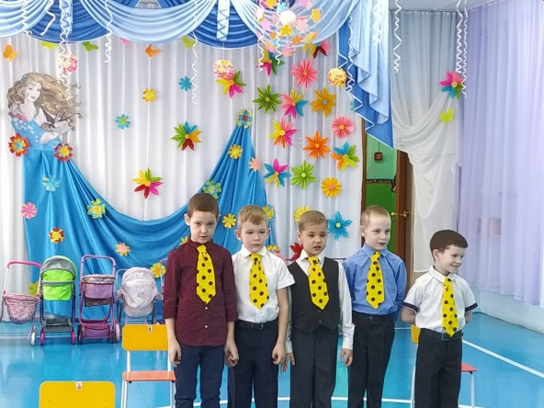  Чтение стихов |  |  | 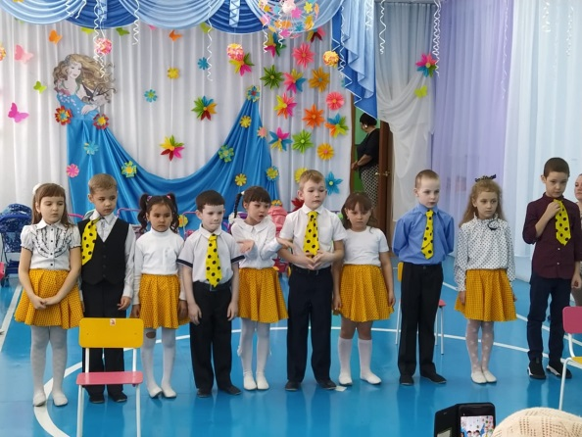  Чтение стихов
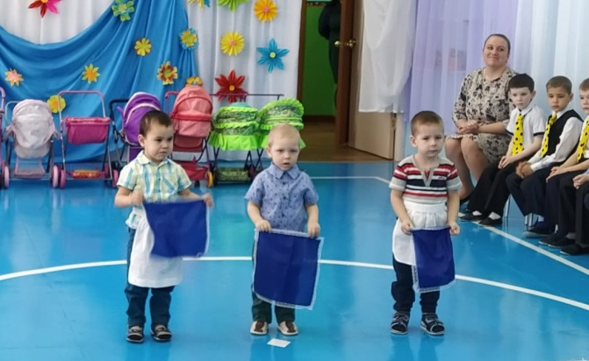  Танец «Стирка» |  |  | 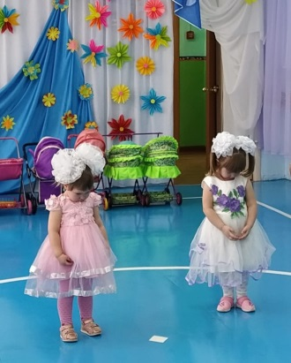  Танец «Куколки»
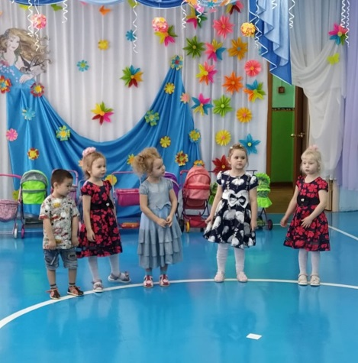  Исполнение песни «Солнышко в окошко» |  |  | 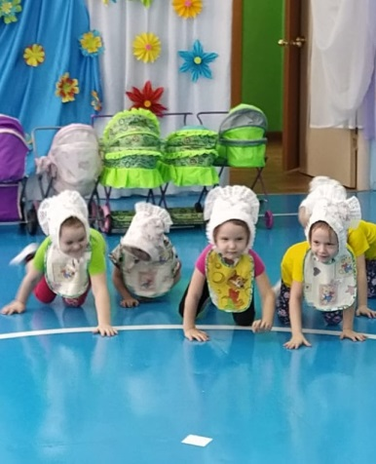  Танец «Малыши»
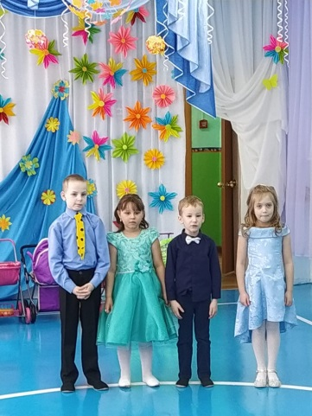  Чтение стихов |  |  | 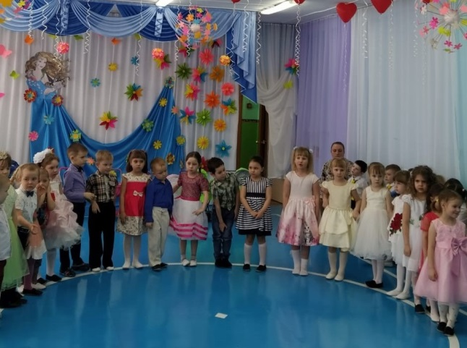  Исполнение песни «Поцелую бабушку»
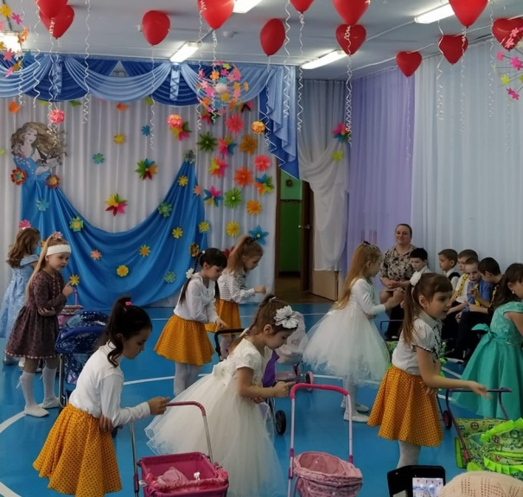  Танец «Прогулка» |  |  | 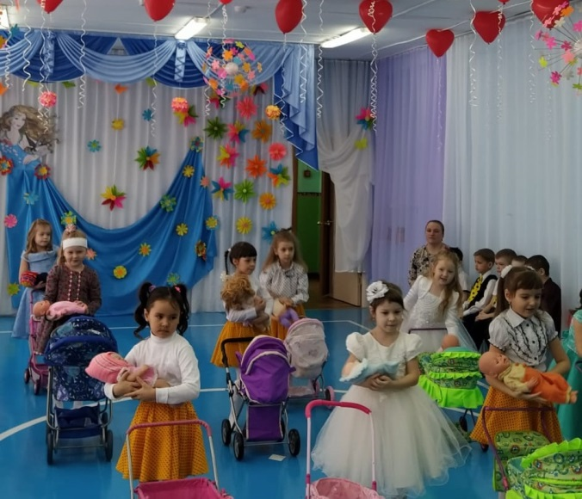  Танец «Прогулка»
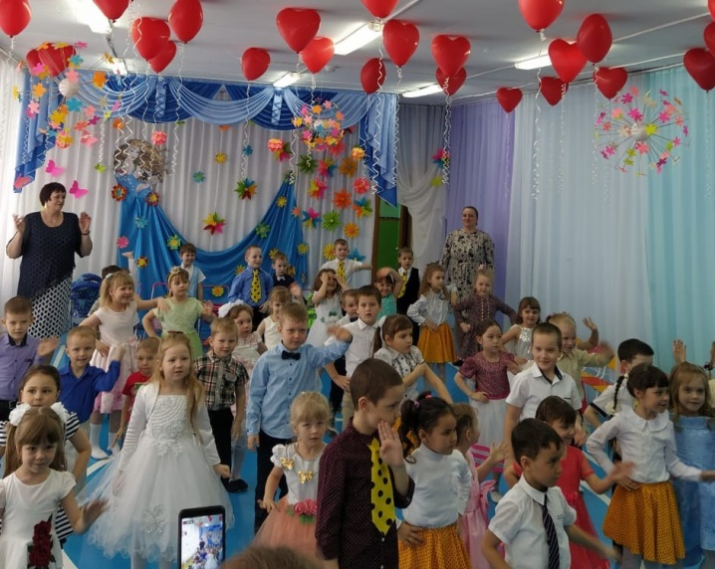  Разминка |  |  | 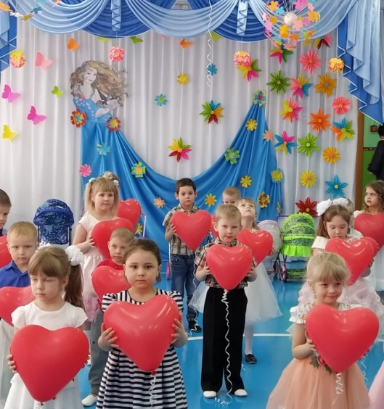  Танец «Подарок маме и бабушке»
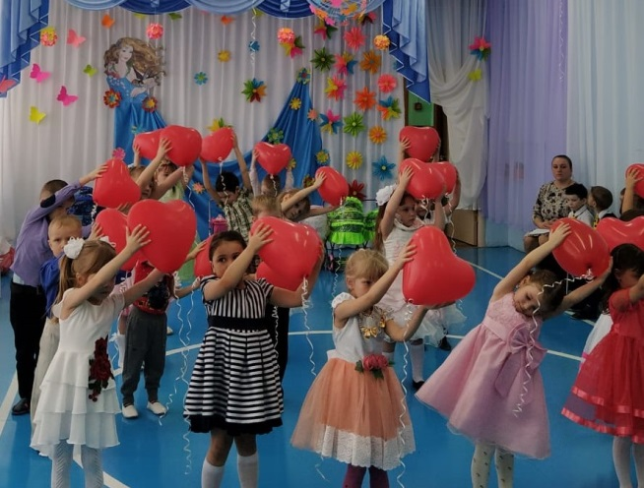  Танец «Подарок маме и бабушке» |  |  | 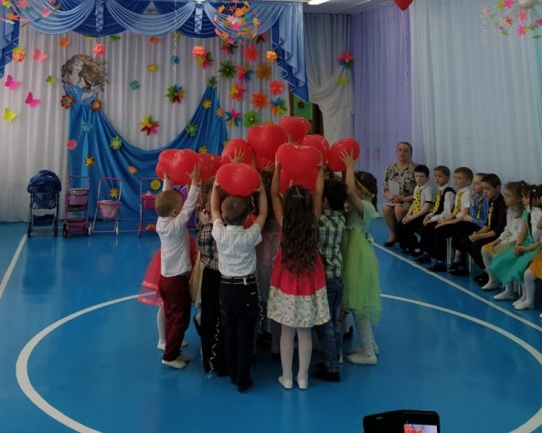  Танец «Подарок маме и бабушке»
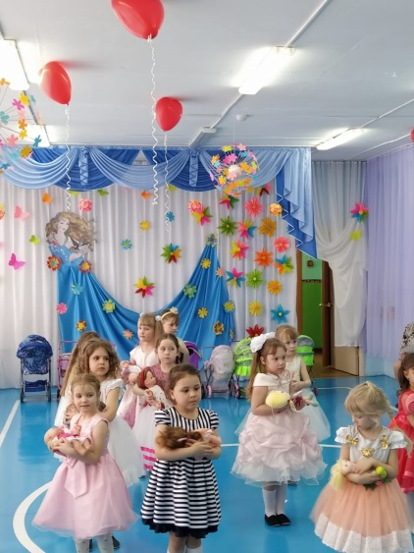  Танец «Заботливые мамочки» |  |  | 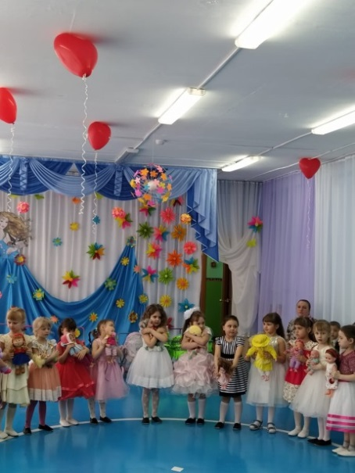  Танец «Заботливые мамочки»
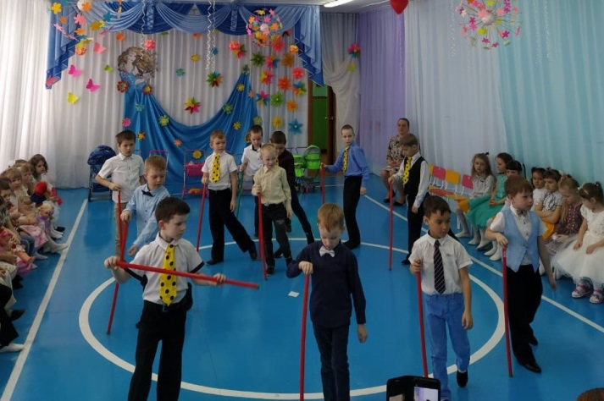  Танец «Джентльмены» |  |  | 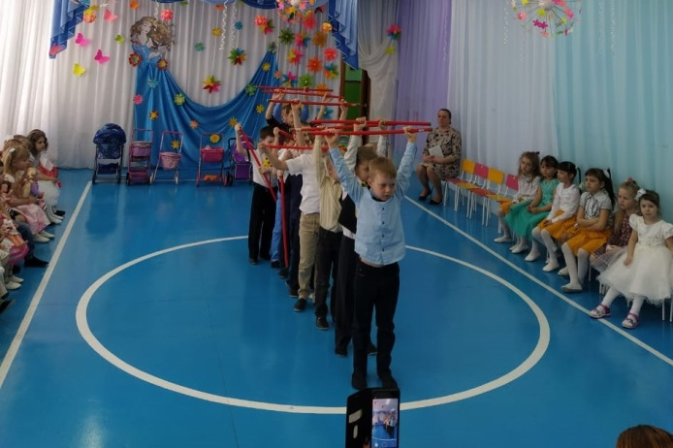  Танец «Джентльмены»
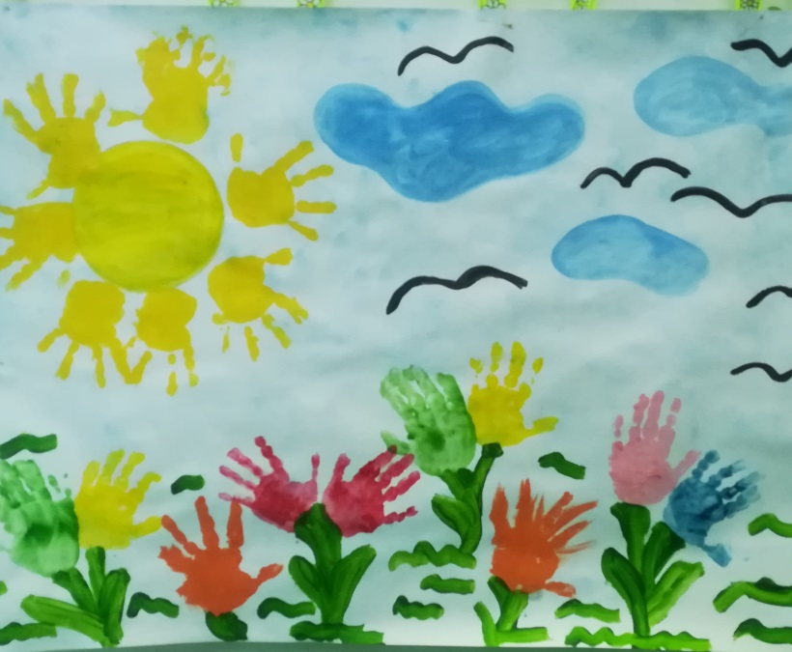  Коллективная работа «Подарок для мамоки» |  |  | 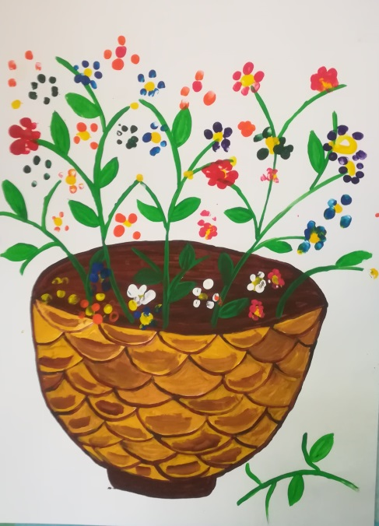  Коллективная работа  «Подарок для мамоке»
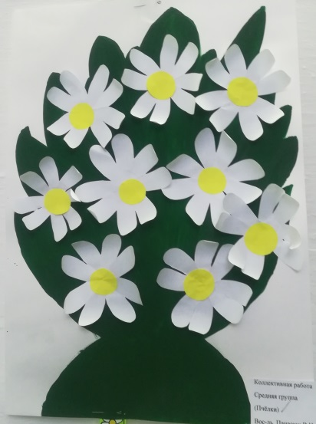  Коллективнаяч работа «Подарок для мамоки» |  | 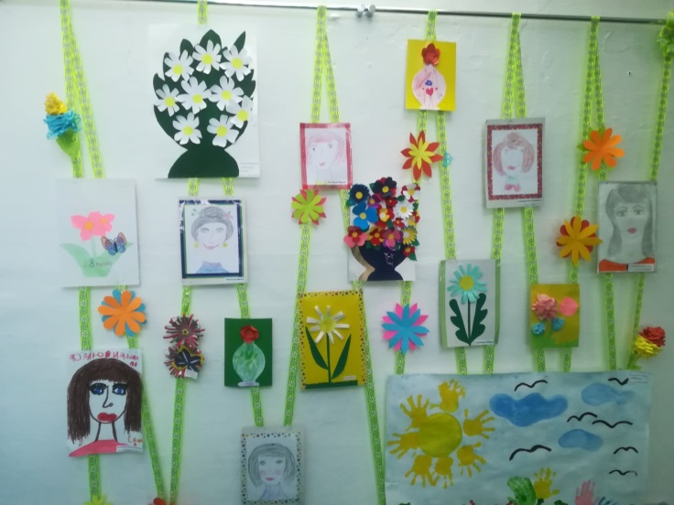  Рисование на тему  «Портрет любимой мамы»
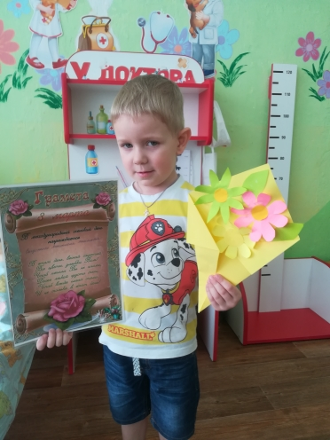  Аппликация «Открытка для мамы» | 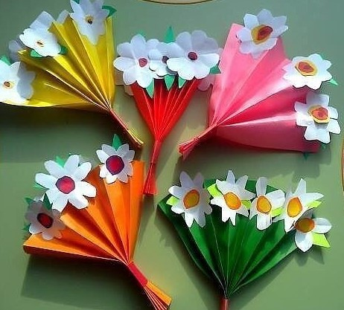  Аппликация «Открытка для мамы»

